**Turinys**

1. Kas tas LMP? 1

2. Lietuvos mokinių parlamento (toliau LMP) nario elgesio principai 1

3. Kaip patekti į LMP 2

4. LMP struktūra 2

5. Komitetai 3

5.1. Kultūros komitetas 3

5.2. Socialinių reikalų komitetas 3

5.3. Švietimo ir mokslo komitetas 3

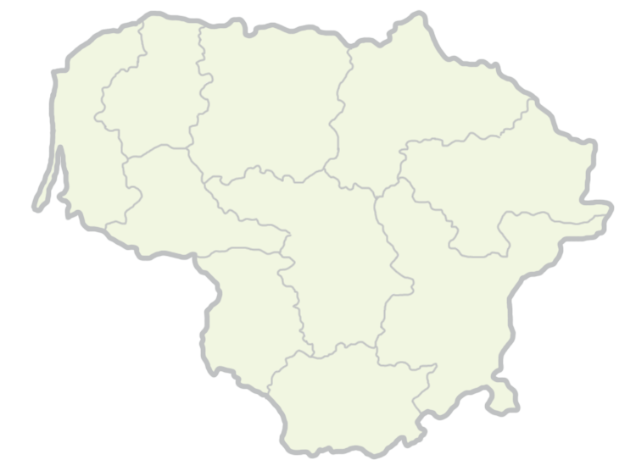5.4. Sveikatos apsaugos komitetas 4

5.5. Užsienio reikalų komitetas 4

5.6. Žmogaus teisių komitetas 4

6. Pagrindiniai kontaktai 5

1. Kas tas LMP?[1]♥

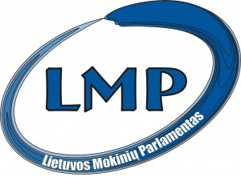Kažkur girdėjote pavadinimo trumpinį – LMP? Jau bandėte iššifruoti šias tris, puikiai derančias raides, tačiau nieko nesugalvojote? Nesijaudinkit! Išduosime paslaptį. LMP – tai LIETUVOS MOKINIŲ PARLAMENTAS. Taip taip taip! Tai Lietuvos mokinių demokratiškai, kas dvejus metus renkama 95 mokinių organizacija, ginanti Lietuvos mokinių nuomonę, teises ir interesus. Tai ryšys su Lietuvos valdžia, Jūsų idėjų įgyvendinimas. Nebijokit reikšti savo nuomonę ir drąsiai kreipkitės į LMP, mes visada Jūsų paslaugoms!

**Paveikslėlis 1.** Logotipas

1. Lietuvos mokinių parlamento (toliau LMP) nario elgesio principai
2. **Pagarba žmogui ir valstybei –** laikosi žmogaus teisių ir laisvių ir jas užtikrina, vadovaujasi Lietuvos Respublikos Konstitucija ir teise bei LMP‘o nuostatais, didina pasitikėjimą LMP.
3. **Teisingumas –** vienodai tarnauja visiems Lietuvos mokiniams, nepaisydamas jų tautybės, rasės, lyties, kalbos, kilmės, socialinės padėties, išsilavinimo, religinių įsitikinimų, politinių pažiūrų, amžiaus ar kitų skirtumų.
4. **Sąžiningumas –** pareigas eina sąžiningai ir laikosi aukščiausių elgesio standartų, vengia situacijų, galinčių paveikti sprendimų, kurie sukeltų visuomenėje abejonę, priėmimą.
5. **Skaidrumas ir viešumas –** nekelia abejonių dėl sąžiningumo, priimdamas sprendimus, taip pat pateikia visuomenei savo elgesio ir sprendimų motyvus, visada laikosi atvirumo ir viešumo, išsakydamas savo, kaip Lietuvos mokinių atstovo, nuomonę.
6. **Padorumas –** elgiasi deramai pagal einamas pareigas, vengia situacijų, kai LMP nario elgesys kenktų LMP‘o reputacijai ir autoritetui, vengia nesąžiningų pranašumo siekimo būdų, gautą oficialią informaciją naudoja tik pareigoms atlikti ir nesipelno iš jos.
7. **Pavyzdžio rodymas –** deramai elgiasi visuomenėje, laikosi visuotinai pripažįstamų dorovės, moralės ir etikos normų.
8. **Nesavanaudiškumas –** tarnauja Lietuvos mokinių interesams, vengia tariamų ar tikrų viešų ir privačių interesų konfliktų, jiems iškilus, imasi visų reikiamų priemonių, kad jie būtų išspręsti greitai ir atitiktų visuomenės interesus, nenaudoja savo pareigų ar padėties, siekdamas daryti įtaką kito asmens sprendimui, kuris galėtų būtų naudingas LMP‘iečiui ar jo artimiesiems.
9. **Nešališkumas –** neturi sutartinių ar kitų santykių, kurie galėtų kliudyti atlikti Lietuvos mokinių atstovo pareigas ir varžytų jo apsisprendimo laisvę priimant sprendimus, taip pat yra objektyvus, priimdamas sprendimus ir vengia išankstinio nusistatymo.
10. **Atsakomybė –** atsako už savo viešą elgesį, priimamus sprendimus ir atsiskaito už juos ne tik Lietuvos mokiniams, bet ir visai visuomenei.
11. 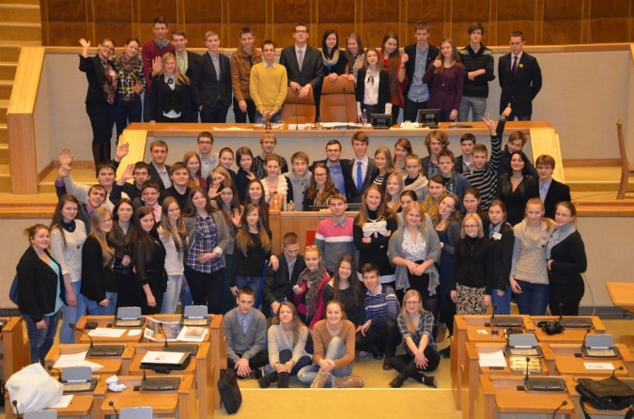Kaip patekti į LMP

LMP susikūrė 2000 metais ir gyvuoja jau daugiau nei dešimtmetį, yra sukaupusi gausią patirtį. Per tą laikotarpį pasikeitė net šešios, dvejus metus trunkančios kadencijos, o dabar su Jumis – jau VII-oji LMP kadencija. Norite tapti vienu iš LMP narių? Sulaukit LMP rinkimų savo mokymo įstaigoje ir paruoškit savo kandidatūrą. Savo pasiruošimu nustebinę visus savo mokymo įstaigoje besimokančiuosius, pateksite į II – ąjį, regioninį turą. Praėję antrąjį turą, vyksite į rimtus, tris dienas vykstančius apmokymus, kad pasiruoštumėte darbui LMP, o tada – į pirmąją LMP sesiją, kurioje įteikiamas LMP nario pažymėjimas. Nuo to laiko oficialiai tampate aktyviu, Lietuvos moksleivių teises ginančiu, nebijančiu išsakyti savo nuomonės – Lietuvos Mokinių Parlamento nariu!

**Paveikslėlis 2.** LMP nariai

1. LMP struktūra

LMP nariai turi daug tikslų – gerinti švietimo kokybę, ginti Lietuvos mokinių teises, pasirūpinti mokinių neformaliu ugdymu, tačiau bendras tikslas yra užtikrinti saugų ir prasmingą gyvenimą Lietuvos mokiniams. Kad tai įvykdytų, LMP nariai iš visos Lietuvos kampelių yra susiskirstę į 10 regioninių skyrių ir 6 komitetus. Regioninius skyrius sudaro tam tikros apskrities, pavyzdžiui Vilniaus, Kauno ar Klaipėdos LMP nariai. Jie sprendžia kilusias problemas, bendrauja su moksleiviais, rengia projektus tame regione. 6 rimtieji komitetai visad yra pasirengę spręsti aktualius, atskirų sričių klausimus. Nors LMP nariai įtemptai dirba 24 valandas per parą, 7 dienas per savaitę, tačiau svarbiausius sprendimus priima sesijų metu, kurios būna dvi per metus. Lietuvos mokinių parlamentas taip pat turi savo valdybos narius, kurie yra atsakingi už visą LMP veiklą ir jo struktūrą. Valdybą sudaro kiekvienas žmogus iš tam tikro regiono.

Taip pat Lietuvos mokinių parlamentas turi savo Etikos ir procedūrų komisiją, psichiką veikiančių medžiagų prevencijos ir kontrolės darbo grupę ir taip pat viešųjų ryšių darbo grupę, kurios palaiko ir bando išlaikyti deramą LMP įvaizdį.

1. Komitetai
   1. Kultūros komitetas

VI Lietuvos mokinių parlamento Kultūros komitetas – grupė jaunų žmonių, kurie atėjo pakeisti nusistovėjusią blogą nuomonę apie Lietuvos jaunimo kultūrą ir įrodyti, kad Lietuvos jaunimas taip pat gali būti pavyzdžiu. Be jokios didesnės patirties, tačiau su didelėmis širdimis ir nuoširdžiais siekiais, šie moksleiviai stengiasi padėti jaunatvišku požiūriu pagrįstą pamatą rytojaus Lietuvai, kurios ateities viziją mato ateityje.

Vizija be darbų, tai kaip daina be muzikos ir ritmo – skambėti skamba, tačiau atmintyje neišlieka ir jos neperduosi ateinančiam. VI laidos Kultūros komitetas aktyviai dirba jaunimo kultūringumo labui, rengdamas kalbos kultūros prevencinius projektus, skatindamas jaunimo etiketo plėtrą, pilietiškumo pagrindų diegimą, ugdydamas struktūrinį dialogą ir toleranciją bei skatina puoselėti lietuviškąsias tradicijas. VI-ojo Lietuvos Mokinių Parlamento Kultūros komitetas yra pasiruošęs problemas spręsti ne paviršutiniškai, bet iš pagrindų.

* 1. Socialinių reikalų komitetas

Lietuvos VI-ojo mokinių parlamento Socialinių reikalų komitetą sudaro 14 jaunų moksleivių iš visos Lietuvos. Socialinių reikalų komitetas sprendžia problemas, susijusias su žmonių (šiuo atveju daugiau jaunimo) fizine, psichine bei moraline gerove. Mūsų komitetui priklauso daugiausiai sričių: narkomanija, šeimos politika, jaunimo politika, smurtas, patyčios, globa, mokymosi krūvis, mokymosi sąlygos ir daugybė kitų, todėl dažnai tenka bendradarbiauti sprendžiant problemas ir su kitais komitetais, kuriuos taip pat liečia viena ar kita problema. Taigi, jei kyla kažkokių klausimų, o galbūt turite pasiūlymų, kurie liečia socialinius reikalus, jų gerovę, būtinai klauskite ir siūlykite savo idėjas mūsų komitetui. Atsakysime į kiekvieną Jūsų pastabą ar klausimą!

* 1. Švietimo ir mokslo komitetas

Lietuvos VI-ojo mokinių parlamento Švietimo ir mokslo komitetas yra vienas iš daugiausiai darbo turintis komitetas. Jis sprendžia įvairius klausimus, susijusius su pačiomis aktualiausiomis mums temomis – švietimu ir mokslu. O Tu gal Turi problemų mokykloje? Nepatinka nauja švietimo reforma? Jautiesi, jog į tave niekas nekreipia dėmesio? Nesutari su mokytojais? Galėtum visą valandą kalbėti apie klaidas Lietuvos švietimo ir mokslo sistemoje, o galbūt turi idėjų, kaip galima visa tai išspręsti?

Mūsų pagrindiniai tikslai: dirbti su problemomis Švietimo ir mokslo sistemoje; skatinti mokyklas bendradarbiauti, jungti jas į bendrą mokyklų tinklą; bendradarbiauti su Švietimo ir mokslo ministerija; reaguoti į mokinių nuomonę, atstovauti jų interesams; būti tarpininkais tarp mokinių ir politikų.

Išsilaisvink – rašyk mums! Lietuvos mokinių parlamento Švietimo ir mokslo komitetas yra visuomet pasiruošęs padėti ir kartu spręsti pačias aktualiausias problemas!

* 1. Sveikatos apsaugos komitetas

Lietuvos Mokinių Parlamento Sveikatos apsaugos komitetas yra vienas iš tų, kurio užduotis yra ganėtinai konkreti ir aiški – užtikrinti, kad mūsų šalies mokinys mokykloje gautų optimalią informaciją ir galimybes, padedančias palaikyti fizinę ir psichologinę sveikatą.

Po II LMP sesijos dar labiau susibendravę ir sustiprinę savo jėgas, ketiname imtis Jums, Lietuvos respublikos mokiniams, ramybės neduodančių klausimų bei problemų sprendimo. Nors mūsų komitetas yra ir mažiausias iš visų LMP’e esančiųjų, prisiminkime patarlę: „Svarbu ne kiekybė, o kokybė“.

Jeigu savo mokykloje matote, kad kažkas vyksta ne taip, kaip turėtų, ar tiesiog suvokiate, kad jūsų miesto, rajono ar kaimo mokykla, o galbūt ir visa švietimo sistema, pagerėtų, priėmus vieną ar kitą sprendimą, kreipkitės į mus!

Mes – už sveiką Lietuvos moksleivį.

* 1. Užsienio reikalų komitetas

Gyvename tokiame amžiuje, kai mokiniai, norintys būti visuomeniškais ir inovatyviais, turi domėtis, kas vyksta ne tik jų mokyklose, miestuose, šalyje, bet ir užsienyje, taigi Užsienio reikalų komitetas domisi klausimais, kurie yra aktualūs mums – mokiniams. Bendraujame su užsienio šalių jaunimo organizacijomis, taip pat ir su užsienio reikalų ministerija. Mūsų, Užsienio reikalų komiteto žmonių, svarbiausias darbas yra stebėti bei reaguoti į užsienio žiniasklaidos naujienas ir seimo svarstomus su užsienio politika susijusius klausimus, kurie svarbus ne tik plačiai visuomenei, bet ir mokiniams.

* 1. Žmogaus teisių komitetas

VI-ojo Lietuvos mokinių parlamento Žmogaus teisių komitetas siekia užtikrinti lygias teises visiems mokiniams, neskirstant jų pagal socialinius sluoksnius, tautybę, religiją, gyvenamą vietą ir kt. Mūsų tikslas – mokykla, kurioje mokiniai turi teisę į nepriklausomą savivaldą, žodžio laisvę, saugumą, nešališką vertinimą bei normalius santykius su mokytojais. Žmogaus teisių komiteto nariai reaguoja į pačias svarbiausias naujienas ir siekia užkirsti kelią mokinių teisių pažeidėjams. Jei kyla konfliktinių situacijų ar kas nors bando sulaužyti Jūsų teises, drąsiai rašykite LMP Žmogaus teisių komitetui, mes esame visada pasiruošę Jums padėti!

1. Pagrindiniai kontaktai

|  |  |  |  |
| --- | --- | --- | --- |
| **Pareigos** | **Vardas, pavardė** | **Telefonas** | **El. paštas** |
| LMP Pirmininkas | Juozas Vaidelis | 8-630-03550 | pirmininkas@lmp.lt |
| Pirmininko pavaduotojas | Rokas Morkūnas | 8-648-88817 | regionai@lmp.lt |
| Pirmininko pavaduotoja | Gabija Gaučytė | 8-659-05755 | komitetai@lmp.lt |
| Atstovai viešiesiems ryšiams | Greta Šilinskaitė, Irmantas Ivanauskas | 8-643-40510, 8-655-56935 | vrg@lmp.lt |

**Iliustracijų sąrašas**

**Paveikslėlis 1.** Logotipas 1

**Paveikslėlis 2.** LMP nariai 2

1. ♥ „Parengta pagal internetinį puslapį http://lmp.lt/“